IZVJEŠTAJ O ZADUŽIVANJU NA DOMAĆEM I STRANOM TRŽIŠTU NOVCA I KAPITALA

Zaduživanje jedinica lokalne i područne (regionalne) samouprave kao i izdavanje jamstava i suglasnosti pravnim osobama u većinskom izravnom ili neizravnom vlasništvu jedinice lokalne i područne (regionalne) samouprave i ustanovama kojih je osnivač jedinica lokalne i područne (regionalne) samouprave regulirano je Zakonom o proračunu (Narodne novine 144/21).
U 2026. jedinice lokalne i područne (regionalne) samouprave mogu se dugoročno zaduživati:
- za investiciju koja se financira iz njezina proračuna
– za kapitalne pomoći trgovačkim društvima i drugim pravnim osobama u većinskom vlasništvu ili suvlasništvu jedinica lokalne i područne (regionalne) samouprave radi realizacije investicije koja se sufinancira iz fondova Europske unije i za investicije odnosno projekte čija je realizacija utvrđena posebnim propisima te
– za financiranje obveza na ime povrata neprihvatljivih troškova koji su bili sufinancirani iz fondova Europske unije.
Jedinice lokalne i područne (regionalne) samouprave zadužuju se na temelju odluke njihova predstavničkog tijela, uz prethodnu suglasnost Vlade Republike Hrvatske. Iznimno, suglasnost za dugoročno zaduživanje može dati ministar financija ako se jedinica lokalne i područne (regionalne) samouprave zadužuje za realizaciju projekta koji se sufinancira iz fondova Europske unije najviše do iznosa ukupno prihvatljivog troška projekta.
Gore spomenutim Zakonom ograničava se visina zaduživanja tako da ukupna godišnja obveza jedinice lokalne i područne (regionalne) samouprave može iznositi najviše do 20 posto ostvarenih prihoda u godini koja prethodi godini u kojoj se zadužuje. Navedeno ograničenje ne odnosi se na iznos zaduživanja jedinice lokalne i područne (regionalne) samouprave do iznosa ukupno prihvatljivog troška projekta sufinanciranog iz sredstava Europske unije i na zaduživanje za investicije iz područja unapređenja energetske učinkovitosti.
U iznos ukupne godišnje obveze uključen je iznos prosječnog godišnjeg anuiteta po kreditima, zajmovima, obvezama na osnovu izdanih vrijednosnih papira, danih jamstava razmjerno osnivačkim pravima sukladno aktu o osnivanju odnosno udjelu u vlasništvu i suglasnosti proračunskim korisnicima jedinica lokalne i područne (regionalne) samouprave i ustanovama čiji su osnivači ili suosnivači jedna ili više jedinica lokalne i područne (regionalne) samouprave razmjerno osnivačkim pravima sukladno aktu o osnivanju. Isto tako, u iznos ukupne godišnje obveze uključuju se dospjele obveze iskazane u zadnjem raspoloživom financijskom izvještaju.
Pod ostvarenim proračunskim prihodima podrazumijevaju se ukupno ostvareni prihodi jedinice lokalne i područne (regionalne) samouprave umanjeni za prihode:
- od pomoći iz inozemstva i od subjekata unutar općeg proračuna i donacija,
- s osnove dodatnih udjela u porezu na dohodak za financiranje decentraliziranih funkcija
U 2026. mogućnost zaduživanja svih jedinica lokalne i područne (regionalne) samouprave prema Zakonu o izvršavanju državnog proračuna Republike Hrvatske za 2026. (Narodne novine 152/2025) iznosi 5% ukupno ostvarenih prihoda poslovanja svih jedinica lokalne i područne (regionalne) samouprave iskazanih u financijskom izvještaju o prihodima, rashodima, primicima i izdacima za razdoblje od 1. siječnja do 31. prosinca 2025.
Postupak zaduživanja reguliran je Pravilnikom o postupku dugoročnog zaduživanja te davanja jamstava i suglasnosti jedinica lokalne i područne (regionalne) samouprave (Narodne novine broj 67/2022).
Jedinica lokalne i područne (regionalne) samouprave dužna je izvijestiti Ministarstvo financija o sklopljenom ugovoru o zaduživanju i sklopljenom ugovoru o jamstvu u roku od 8 dana od dana sklapanja ugovora, a dužna je izvještavati Ministarstvo financija unutar proračunske godine, tromjesečno do 10. u mjesecu za prethodno izvještajno razdoblje o otplati zajma i o stanju aktivnih jamstava za koje je dana suglasnost.

Zaduživanje i otplate kredita
Sukladno Odluci o izvršavanju Proračuna Grada Zagreba za 2026., u 2026. godini Grad Zagreb planira povlačenje treće tranše u iznosu od 99.524.000 eura s osnove sklopljenog kredita kod Europske investicijske banke, čime bi se u cijelosti iskoristio ugovoreni iznos od 206.910.000 eura iz 2024. Isto tako, planira se dugoročno zaduženje sklapanjem novog okvirnog kredita s Europskom investicijskom bankom u iznosu od 188.090.000 eura, od čega se u 2026. planira povlačenje prve tranše u iznosu od 53.975.000 eura.
Grad je uredno otplaćivao svoje dospjele obveze po preuzetim kreditima pa je s osnova povrata glavnice po financijskim kreditima u razdoblju od 1. siječnja do 30. lipnja 2026. otplaćeno 23.534.255,11 eura, a s osnova kamata 3.576.592,50 eura. Grad je redovito otplaćivao obveze po robnom kreditu za Dom za starije osobe na Lašćini te je s osnove povrata glavnice u istom razdoblju otplaćeno 1.018.555,82 eura, a s osnove kamata 56.114,86 eura. O otplatama duga za sva zaduženja, jamstva i dane suglasnosti je sukladno Zakonu o proračunu pravodobno izvještavano Ministarstvo financija.
Stanje duga Grada Zagreba na dan 30. lipnja 2026. po dugoročnim financijskim kreditima iznosi 219.635.022,77 eura, a po robnim zajmovima stanje duga iznosi 1.053.676,85 eura.

S obzirom da Grad Zagreb nije u cijelosti iskoristio odobrena kreditna sredstva u iznosu od 206.910.000,00 eura kod Europske investicijske banke, Gradska skupština Grada Zagreba je na sjednici u prosincu 2025. donijela Zaključak o izmjenama i dopunama Zaključka o zaduživanju Grada Zagreba, kojim se uskladila dinamika korištenja sredstava s investicijskim ciklusima i nadopunila namjena zaduživanja. Tijekom ovog izvještajnog razdoblja, u ožujku 2026. je sukladno Zakonu o proračunu ishođena suglasnost Ministarstva financija za izmjenom namjene zaduživanja utvrđene Odlukom Vlade Republike Hrvatske o davanju suglasnosti Gradu Zagrebu za zaduženje kod Europske investicijske banke od 13. lipnja 2024.

Osim navedenog, Ministarstvo financija je u siječnju 2026. godine Gradu Zagrebu dalo suglasnost na Zaključak koji je Gradska skupština Grada Zagreba donijela u prethodnom izvještajnom razdoblju. Navedenim Zaključkom dana je suglasnost trgovačkom društvu Zagrebački holding d.o.o. za dugoročno zaduživanje kod International Finance Corporation u iznosu od 56.000.000,00 eura, na rok otplate kredita od pet godina s počekom od dvije godine, u deset jednakih polugodišnjih obroka, uz promjenjivu kamatnu stopu u visini šestomjesečnog EURIBOR-a uvećanog za kamatnu maržu od 0,65% te pripadajuće naknade. Prema Zakonu o proračunu, u slučaju zaduživanja trgovačkog društva kod međunarodne financijske institucije obvezna je suglasnost Ministarstva financija.

U tablicama u nastavku dan je pregled stanja duga ugovorenih kredita, zajmova i cesija Grada Zagreba na dan 30.06.2026. uz plan otplate glavnice i kamata za period 2026.-2038.

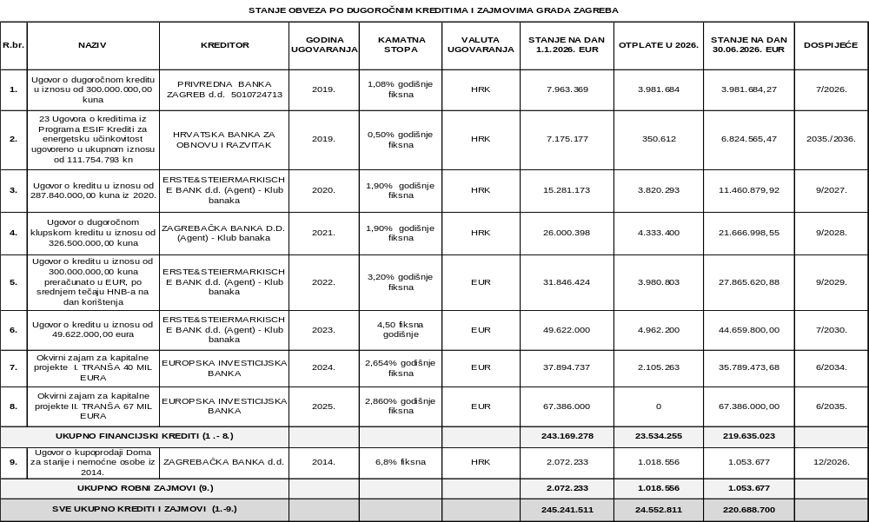
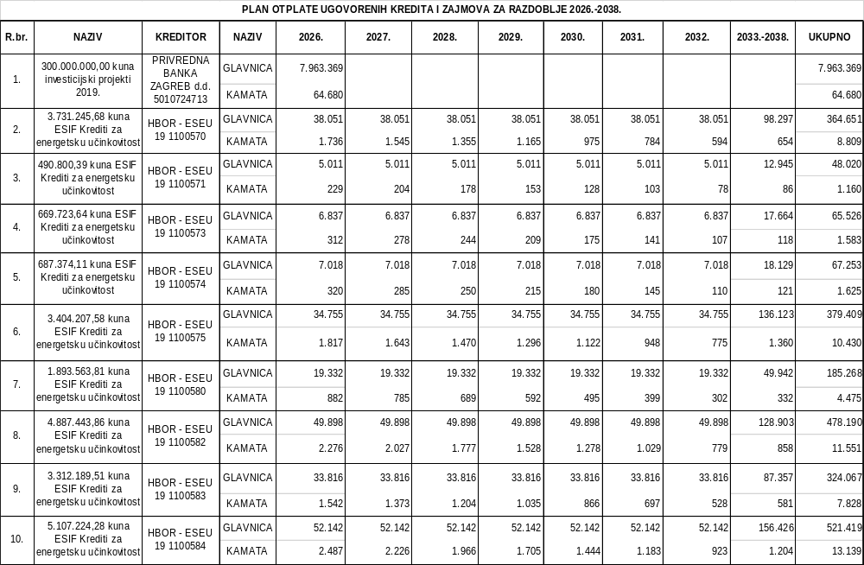
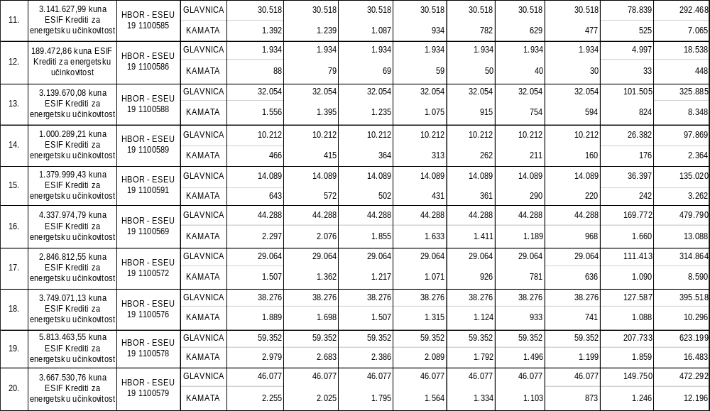

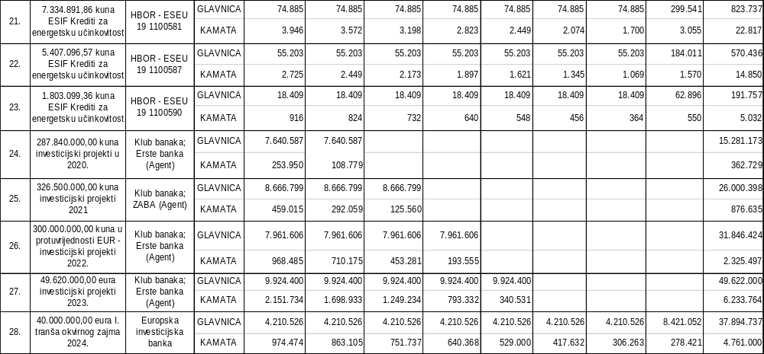

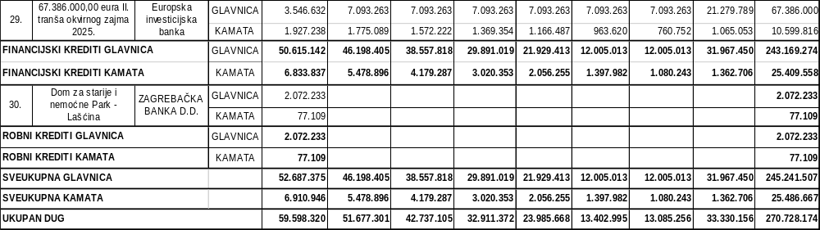

PREGLED ZADUŽIVANJA PRORAČUNSKIH KORISNIKA GRADA ZAGREBA

